**SEMINAR UTS**

**PROPOSAL SKRIPSI**

**Topik Penelitian**

**Dosen: Eriya, S.Kom, MT**



**PEMBUATAN SISTEM PAYROLL BERBASIS WEBSITE DENGAN FRAMEWORK LARAVEL**

**KHEVIN YONDRA**

**4817090246**

**TI MSU 7**

**PROGRAM STUDI TEKNIK INFORMATIKA**

**JURUSAN TEKNIK INFORMATIKA DAN KOMPUTER**

**DEPOK**

**2019**

# BAB I PENDAHULUAN

## Latar Belakang Kegiatan

*Payroll* (Penggajian) merupakan salah satu hal yang penting dalam hak asasi manusia dalam bekerja disuatu perusahaan. Dalam hal ini karyawan memiliki hak atas gaji mereka setelah selesai bekerja selama 1 bulan . Sehingga dengan sistem payroll dapat mengetahui jumlah gaji yang harus diterima oleh masing masing karyawan.

Keterlambatan penggajian karyawan masing sering terjadi pada PT. Brantas Energi karena, proses penginputan gaji masih dilakukan secara manual menggunakan *Microsoft Excel* yang memiliki kelemahan dalam hal waktu yang diperlukan cukup lama pada proses penginputan data serta kesalahan perhitungan oleh admin PT. Brantas Energi, Sehingga data harus dicatat atau diproses berulang kali dalam upaya penyusun laporan penggajian karyawan. Hal ini yang menyebabkan gaji yang diterma karyawan sering terjadi keterlambatan.

Di era globalisasi seperti ini banyak kompetitor, mengharuskan perusahaan untuk mengatasi masalah penggajian karyawannya untuk mencegah berkurangnya produktivitas perusahaan dengan menggunkan system informasi penggajian yang terkomputerisasi.

Merujuk pada permasalahan di atas, maka diperlukan sebuah Aplikasi Penggajian Pegawai untuk PT. Brantas Energi yang dapat mempermudah admin keuangan dalam melakukan proses perhitungan penggajian melalui data absensi yang didapat setiap hari kerja. Sehingga, admin keuangan tidak perlu lagi melakukan perhitungan secara manual dari perhitungan periode-periode sebelumnya.

Dengan demikian PT. Brantas Energi mampu bersaing dengan kompetitor yang lain atau dapat mengimbangai.

## Ruang Lingkup Kegiatan

Kegiatan yang dilaksanakan meliputi perancangan sistem dan implementasi fitur. Perancangan sistem dilakukan untuk menentukan kebutuhan fitur dan alur kerja dari fitur. Adapun batasan dari modul untuk laporan ini adalah pembuatan sitem penggajian.

Proses perancangan sistem dimulai dengan identifikasi kebutuhan fungsional fitur. Setelah itu menentukan alur kerja fitur. Lalu pembuatan prototype, dan masuk ke tahap implementasi. Aplikasi penggajian menggunakan bahasa pemrograman PHP, HTML, CSS, Javascript serta menggunkan Database Postgre SQL dan menggunkan Framework LARAVEL.

Adapun kebutuhan fungsional dari modul Payroll antara lain:

1. *User* dapat mendaftarkan diri melalui admin
2. *User* dapat membuat surat dinas keluar
3. *User* dapat melihat jadwal mereka pada kalender
4. *Admin* dapat mengelola user
5. *Admin* dapat memasukan departemen baru jika ada
6. *Admin* dapat mengatur penggajian
7. *Admin* dapat mendaftarkan user baru melalui database
8. *Admin* dapat melakukan *CRUD*
9. *Admin* dapat menerima dan menolak permintaan surat dinas keluar
10. *Admin* dapat menambhkan event

Proses implementasi merupakan proses pembuatan fitur Payroll. Pertama dibuat dulu fitur payroll versi prototype. Setelah prototype disetujui, maka akan lanjut kedalam proses pembuatan fitur sesuai dengan prototype yang telah direvisi. Dalam pelaksanaan Praktek Kerja Lapangan, setelah membuat prototype yang pertama, dilakukan pembaruan dengan versi baru yang kemudian bisa dapat diperbarui lagi oleh pihak kantor.

## Waktu dan Tempat Pelaksanaan

PT. Brantas Energi merupakan anak perusahaan dari kantor pusat yang berlokasi di Jalan DI.Panjaitan No.Kav. 12, RT.3/RW.11, Cipinang Cempedak, Kecamatan Jatinegara, Kota Jakarta Timur, Daerah Khusus ibukota Jakarta Timur, 13340.

Tujuan dari sistem Payroll adalah merancang dan membuat sistem penggajian pada aplikasi Payroll. Aplikasi Payroll berguna sebagai media untuk mengatur penggajian yang ada pada PT.Brantas Energi. Jadi Admin atau pengatur keuangan dapat dengan mudah mengatur keuangan. Adapun kegunaannya berdasarkan jobdesk yang dikerjakan antara lain adalah:

1. *Admin* dapat melakukan pengelolaan data.
2. *Admin* dapat melihat tabel daftar user berbentuk tabel.
3. *User* dapat mengajukan surat dinas keluar dan dapat melihat table data yang dinas keluar.
4. *User* dapat melihat event pada kalender
5. *User* dapat melihat tampilan total pegawai, surat dinas keluar, yang sedang dinas keluar dan jabatan.

# BAB II TINJAUAN PUSTAKA

## 2.1 Sistem

Suatu sistem informasi mempunyai landasan teori sistem umum (*general system teory*). Menurut Sutanta (2003), sistem dapat didefinisikan sebagai sekumpulan hal atau kegiatan atau elemen atau subsistem yang saling kerjasama atau yang dihubungkan dengan cara-cara tertentu sehingga membentuk satu kesatuan untuk melaksanakan suatu fungsi guna mencapai suatu tujuan. Suatu sistem mempunyai karakteristik sebagai berikut:

1. Mempunyai Komponen (*Components*)

Suatu sistem terdiri dari sejumlah komponen yang bekerja sama membentuk suatu kesatuan, komponen, sistem terbagi menjadi suatu bagian-bagian dari sistem atau disebut subsistem, setiap subsistem memiliki sifat-sifat dari sistem utamanya yang akan mempengaruhi proses dari sistem keseluruhan.

1. Mempunyai Batas (*Boundary*)

Batasan sistem merupakan hal yang membatasi antara sistem dengan sistem yang lain atau dengan lingkungan luarnya. Batas sistem ini memungkinkan suatu kesatuan dan batas sistem menunjukkan ruang lingkup dari sistem tersebut.

1. Mempunyai Lingkungan (*Environment*)

Lingkungan adalah segala sesuatu yang berada di luar sistem yang mempengaruhi kinerja sistem.

1. Mempunyai Penghubung antar muka (*Interface*)

antar komponen Penghubung (*interface*) adalah segala sesuatu yang bertugas untuk menjembatani hubungan antara komponen dalam sistem. Dengan penghubungini setiap komponen dapat saling berinteraksi dan berkomunikasi dalam rangka menjalankan fungsi masing-masing.

1. Mempunyai Masukan (*Input*)

Masukkan adalah segala sesuatu yang perlu dimasukkan ke dalam sistem sebagai bahan yang akan diolah untuk menghasilkan keluaran (*output*) yang berguna.

1. Mempunyai Pengolahan (*Processing*)

Pengolahan merupakan komponen sistem yang mempunyai peran utama mengolah masukkan agar dapat menghasilkan suatu keluaran yang berguna bagi pemakainya. Dalam hal ini pengolahan adalah berupa program aplikasi.

1. Mempunyai Keluaran (*Output*)

Keluaran merupakan komponen sistem yang berupa berbagai macam bentuk keluaran yang dihasilkan oleh komponen pengolahan. Dalam hal ini keluaran adalah informasi yang dihasilkan oleh program aplikasi.

1. Mempunyai Sasaran (*Objectives*) dan Tujuan (*Goal*)

Sasaran merupakan segala sesuatu yang ingin dicapai oleh sistem dalam jangka waktu yang relatif pendek, sedangkan tujuan adalah hasil akhir yang ingin dicapai oleh sistem dalam jangka waktu yang relatif lebih panjang.

1. Mempunyai Kendali (*Control*)

Supaya setiap komponen yang berada pada sistem tetap bekerja sesuai dengan peran dan tugasnya masing-masing, maka dibutuhkan pengkontrol/ pengendali sebagai penjaga setiap sistem tersebut. Bagian kontrol ini bertugas menjaga agar setiap proses/tugas dalam sistem dapat berjalan secara normal.

1. Mempunyai Umpan Balik (*Feed Back*)

Umpan balik diperlukan oleh bagian kendali (*control*) sistem untuk mengecek terjadinya penyimpangan yang terjadi dalam sistem dan mengembalikannya ke dalam kondisi normal.

Dari beberapa pengertian diatas dapat diambil kesimpulan bahwa sistem merupakan suatu kumpulan beberapa komponen yang saling berhubungan untuk melakukan suatu kegiatan atau menyelesaikan suatu sasaran tertentu.

## 2.2 Informasi

Menurut Murdick (1998), mendefinisikan bahwa informasi adalah data yang telah disusun sedemikian rupa sehingga bermakna dan bermanfaat karena dapat di komunikasikan kepada seseorang yang akan menggunakannya untuk membuatu suatu keputusan.

Menurut Paker (1989), suatu informasi yang baik dan lengkap jika informasi tersebut mempunyai syarat-syarat sebagai berikut:

1. Ketersediaan

Ketersediaan informasi merupakan syarat yang mendasar, maka informasi harus dapat diperoleh orang yang akan memanfaatkannya.

1. Mudah dipahami

Informasi harus mudah dipahami oleh pembuat keputusan, informsi yang rumit akan membuat kurang efektifnya keputusan manajemen.

1. Relevan

Dalam konteks organisasi, informasi yang diperlukan adalah yang benar-benar relevan dengan permasalahannya, misi dan tujuan organisasi.

1. Bermanfaat

Sebagai konsekuensi dari syarat releansi, informasi juga harus bermanfaat bagi organisasi

Karena itu informasi juga harus tersaji dalam bentuk-bentuk yang memungkinkan pemakain oleh organisasi yang bersangkutan.

1. Tepat waktu

Informasi harus tersedia tepat pada waktunya, karena informasi merupakan landasan dalam proses pengambilan keputusan.

1. Keandalan

Informasi harus diperoleh dari sumber-sumber yang dapat diandalkan kebenarannya. Pengolah data atau pemberi informasi harus dapat menjamin tingkat kepercayaan yang tinggi atas informasi yang disajikan.

1. Akurat

Syarat ini mengharuskan bahwa informasi bersih dari kekeliruan dan kesalahan. Informasi yang akurat mencerminkan makna yang terkandung dari data pendukungnya.

1. Konsisten

Informasi tidak boleh mengandung kontradiksi di dalam penyajiannya, karena konsistensi merupakan syarat penting bagi dasar pengambilan keputusan.

Dari beberapa pengertian diatas dapat diambil kesimpulan bahwa informasi adalah kumpulan dari data-data yang menjadi satu, dan saling berhubungan yang membentuk suatu kesatuan sehingga lebih bermanfaat serta memperlancar komunikasi guna menentukan suatu keputusan.

## 2.3 Manajemen Keuangan

Manajemen Keungan suatu perusahaan dalam mencapai tujuan yang di inginkan perusahaan harus menjalani fungsi-fungsinya dengan baik dan benar. Manajemen keuangan memiliki arti penting di semua jenis bisnis, seperti perbankan dan institusi-institusi keungan lainya sekaligus juga perusahaan-perusahaan industri dan ritel. Manajemen keuangan adalah segala aktivitas perusahaan yang berhubungan dengan bagaimana memperoleh dana, dan mengelola aset sesuai tujuan perusahan secara menyeluruh ( Martono dan Harjito, 2008 ).

Menurut Khevin ( 2020 ) Manajemen Keuangan merupakan bidang keuangan di suatu perusahaan yang menerapkan prinsip-prinsip keuangan untuk menciptakan nilai melalui pengambilan keputusan dan pengelolaan sumber daya keuangan yang tepat.

## 2.4 Sistem Informasi

Sistem merupakan kumpulan dari sub-sub sistem, elemen-elemen, prosedur-prosedur yang saling berinteraksi, berintegrasi untuk mencapai tujuan tertentu seperti informasi, target, dan tujuan lainnya. sedangkan Informasi merupakan data yang telah diolah menjadi suatu bentuk yang penting bagi pengguna dan mempunyai nilai yang nyata atau dapat dirasakan manfaatnya dalam keputusan-keputusan yang akan datang.

Menurut Tafri D. Muhyuzir Sistem Informasi adalah data yang dikumpulkan, dikelompokkan dan diolah sedemikian rupa sehingga menjadi sebuah satu kesatuan informasi yang saling terkait dan saling mendukung sehingga menjadi suatu informasi yang berharga bagi yang menerimanya. Atau dalam pengertian lainnya, Sistem Informasi merupakan kumpulan elemen yang saling berhubungan satu sama lain yang  membentuk satu kesatuan untuk mengintegrasikan data, memproses dan menyimpan serta mendistribusikan informasi.

## 2.5 Gaji

Gaji adalah suatu bentuk pembayaran secara berkala dari seorang [majikan](https://id.wikipedia.org/w/index.php?title=Majikan&action=edit&redlink=1" \o "Majikan (halaman belum tersedia)) pada [karyawannya](https://id.wikipedia.org/wiki/Karyawan" \o "Karyawan) yang dinyatakan dalam suatu [kontrak kerja](https://id.wikipedia.org/wiki/Kontrak_kerja" \o "Kontrak kerja). Dari sudut pandang pelaksanaan [bisnis](https://id.wikipedia.org/wiki/Bisnis" \o "Bisnis), gaji dapat dianggap sebagai [biaya](https://id.wikipedia.org/wiki/Biaya" \o "Biaya) yang dibutuhkan untuk mendapatkan [sumber daya manusia](https://id.wikipedia.org/wiki/Sumber_daya_manusia" \o "Sumber daya manusia) untuk menjalankan operasi, dan karenanya disebut dengan biaya personel atau biaya gaji. Dalam [akuntansi](https://id.wikipedia.org/wiki/Akuntansi" \o "Akuntansi), gaji dicatat dalam [akun](https://id.wikipedia.org/wiki/Akun" \o "Akun) gaji.

Istilah lain dari gaji adalah honor dan upah. Gaji, honor ataupun upah dapat diterima pegawai di lingkungan kantor atau tempat kerja milik negara atau tempat swasta. Pekerjanya dapat berupa PNS (pegawai negeri sipil) atau pegawai swasta atau pegawai swasta (tenaga honorer) yang bekerja di kantor milik negara. Untuk PNS gaji dihitung tetap bulanan, sedangkan tenaga honorer lebih tepat jika gajinya (honornya) dihitung sesuai jumlah kerjanya atau jumlah beban tugasnya. Misalnya seorang tenaga pengajar honorer hanya punya beban mengajar dua jam dalam seminggu dengan honor sebesar Rp2.500,- perjam, maka dalam masa empat minggu atau sebulan ia hanya akan mendapat honor Rp20.000,-. Kalau ia punya beban tugas mengajar dalam sehari dua jam selama seminggu penuh (6 hari efektif), maka ia akan menerima honor sebesar Rp120.000,- selama empat minggu atau sebulan.

Penghitungan gaji atau honor bagi tenaga pengajar honorer seperti di atas lebih tepat dibandingkan dengan penghitungan harian. Penghitungan gaji atau honor bagi tenaga pengajar honorer yang didasarkan harian, padahal beban mengajarnya hanya dua jam sehari (sebagai contoh saja) akan memberi beban bagi tempat kerjanya (misalnya yayasan) yang ujung-ujungnya akan membebani negara. Begitu juga jika tenaga honorer tidak masuk, maka honornya harus dipotong sesuai "kebolosannya".

## 2.6 Database

Database sebagai kumpulan data yang disimpan secara sistematis di dalam komputer yang dapat diolah atau dimanipulasi menggunakan perangkat lunak (software) program atau aplikasi untuk menghasilkan informasi. Pendefinisian basis data meliputi spesifikasi berupa tipe data, struktur data dan juga batasan-batasan pada data yang kemudian disimpan.

Basis data merupakan aspek yang sangat penting dalam sistem informasi karena berfungsi sebagai gudang penyimpanan data untuk diolah lebih lanjut. Basis data menjadi penting karena dapat mengorganisasi data, menghidari duplikasi data, menghindari hubungan antar data yang tidak jelas dan juga update yang rumit.

Basis data terdiri dari dua 2 kata, yakni Basis dan data. Basis kurang lebih dapat diartikan pula sebagai gudang atau markas, tempat bersarang atau berkumpul.

Sedangan Data merupakan representasi fakta dunia nyata yang mewakili suatu objek seperti manusia (Siswa, peagawai, pelanggan dan pelanggan), hewan, barang, peristiwa, keadaan, konsep, dan sebagainya yang terekam dalam bentuk huruf, simbol, teks, angka, gambar, bunyi, atau kombinasi ( fathansyah 2007 )

## 2.7 PostgreSQL

PostgreSQL  adalah sebuah sistem [basis data](https://id.wikipedia.org/wiki/Basis_data) yang disebarluaskan secara bebas menurut [Perjanjian lisensi BSD](https://id.wikipedia.org/w/index.php?title=Perjanjian_lisensi_BSD&action=edit&redlink=1" \o "Perjanjian lisensi BSD (halaman belum tersedia)). [Peranti lunak](https://id.wikipedia.org/wiki/Peranti_lunak" \o "Peranti lunak) ini merupakan salah satu basis data yang paling banyak digunakan saat ini, selain [MySQL](https://id.wikipedia.org/wiki/MySQL) dan [Oracle](https://id.wikipedia.org/wiki/Oracle). PostgreSQL menyediakan fitur yang berguna untuk replikasi basis data. Fitur-fitur yang disediakan PostgreSQL antara lain DB Mirror, PGPool, Slony, PGCluster, dan lain-lain.

PostgreSQL adalah sistem database yang kuat untuk urusan relasi, open source. Memiliki lebih dari 15 tahun pengembangan aktif dan sudah terbukti segala rancangan arsitekturnya telah mendapat reputasi tentang “kuat”, “handal”, “integritas data”, dan “akurasi data”

## 2.8 Website

Aplikasi Payroll menggunkan website sebagai platformnya. Terdapat dua sisi pada pengembangan aplikasi Payroll. Yaitu sisi tampilan (*frontend*) dan bagian pengolahan data (*backend*). Teknologi yang digunakan pada *frontend* adalah HTML, CSS, dan Javascript. Sedangkan pada *backend* menggunakan PHP, Laravel dan Java

1. HTML

Menurut Nugroho (2006), HTML adalah bahasa pemfomatan teks untuk dokumen-dokumen pada jaringan komputer yang sering disebut sebagai world wide web. Halaman web yang dibuat menggunakan HTML, berekstensi .html.

1. CSS

CSS (*Cascading Stylesheet*) adalah bahasa desain web dalam mengatur tampilan pada website. CSS menggunakan ekstensi .css pada filenya. Versi terbaru dari CSS saat ini adalah CSS3. Perbedaan antara CSS3 dengan versi sebelumnya adalah terletak pada pengaturan seputar layouting website.

1. Javascript

Javascript adalah bahasa pemrograman yang berguna agar membuat website mejadi lebih interaktif. Sintaks yang digunakan JavaScript terinspirasi oleh C. Meskipun JavaScript menyalin banyak nama dan konvensi penamaan dari Jawa, kedua bahasa ini benar-benar berbeda satu sama lain. (Ahmed Zeeshan, 2014). Dalam bahassa pemrograman javascript terdapat banyak sekali library. Untuk *frontend* yang biasa sering dipakai adalah *Jquery*.

1. Java

Java adalah bahasa pemrograman serbaguna. Java dapat digunakan untuk membuat suatu program sebagaimana anda membuatnya dengan bahasa seperti pascal atau C++. Yang lebih menarik, java juga mendukung sumber daya yang saat ini popular yaitu World Wide Web atau sering disebut web saja. Java juga mendukung aplikasi client server, baik dalam jaringan lokal (LAN) maupun jaringan berskala luas (WAN). (Kadir, 2004).

## 2.9 Framework

Laravel adalah salah satu framework PHP yang dirancang untuk membangun situs website mulai dari proyek kecil hingga besar. Laravel mudah dipahami karena mengikuti pola MVC (Model View Controller). Framework PHP ini menjadi pilihan yang dapat diandalkan karena memiliki kinerja, fitur serta skalabilitas yang baik.

Laravel pertama kali diciptakan oleh Taylor Otweel di tahun 2011. Sampai saat ini, Laravel sudah mengalami banyak pengembangan sehingga kompatibel dengan teknologi website terbaru. Setelah Anda mengetahui apa pengertian laravel, berikut fitur-fitur di dalamnya.

## 2.10 UML

*Unified Modelling Language* (UML) adalah standar pemodelan untuk memodelkan sistem secara fisik ataupun konseptual. UML memodelkan sistem dengan dengan metodologi pemodelan berorientasi objek (Mulyani, 2016).

Jadi UML dapat digambarkan sebagai bahasa pemodelan visual tujuan umum untuk memvisualisasikan, menentukan, membangun dan mendokumentasikan sistem perangkat lunak. Meskipun UML umumnya digunakan untuk memodelkan sistem perangkat lunak tetapi tidak terbatas dalam batas ini. Ini juga digunakan untuk memodelkan sistem non-perangkat lunak dan juga seperti aliran proses di unit manufaktur dll (Mule, 2015). UML memiliki beberapa jenis diagram. Beberapanya antara lain:

1. *Use Case Diagram*

*Use Case Diagram* adalah diagram yang digunakan untuk menentukan kejadian suatu sistem dan alirannya. Tetapi *Use Case Diagram* tidak pernah menjelaskan bagaimana penerapannya. *Use Case Diagram* dapat dibayangkan sebagai kotak hitam di mana hanya input, output dan fungsi yang diketahui.

Diagram ini digunakan pada tingkat desain yang sangat tinggi. Kemudian desain tingkat tinggi ini disempurnakan lagi dan lagi untuk mendapatkan gambaran yang lengkap dan praktis dari sistem. Kasing yang terstruktur dengan baik juga menggambarkan kondisi awal, kondisi paska, pengecualian. Dan elemen tambahan ini digunakan untuk membuat test case saat melakukan pengujian (Mule, 2015).

|  |  |  |
| --- | --- | --- |
| NO | SIMBOL | DESKRIPSI |
| 1 | Hasil gambar untuk use case actor png | Aktor, dalam *Use Case* aktor merupakan Subjek yang melakukan pekerjaan maupun aktivitas. Didalam Use Case peran sebagai Aktor biasanya di isi oleh User. |
| 2 |  | *Use Case*, merupakan bagian sistem yang dapat dikerjakan oleh Aktor, biasanya *Use Case* didefinisikan dengan kata kerja. |
| 3 |  | Association, adalah penghubung antara Aktor dan *Use case* yang saling terkait dan terjadi Interaksi. |
| 4 |  | Direct Association, adalah hubungan antara Aktor dan *Use case* yang terjadi 1 arah. |
| 5 | < include > | Include merupakan penghubung antar *Use Case* dimana *Use Case* yang dihubungkan tidak dapat berdiri sendiri apabila *Use Case* penghubung tidak ada |
| 6 | < extends > | Extends merupakan penghubung antara *Use Case* dimana *Use Case* yang dihubungkan merupakan tambahan fungsional dari *Use Case* Penghubung |

1. *Activity Diagram*

*Activity diagram* adalah diagram yang menggambarkan alur dari proses sebuah sistem. *Activity diagram* menggambar aktivitas dari sistem, mirip seperti *flowchart*. Hanya saja yang membedakan keduanya adalah *activity diagram* dapat melakukan percabangan aktivitas dan memungkinkan pemisahan aktivitas antar aktor-aktornya (Mulyani, 2016).

|  |  |  |
| --- | --- | --- |
| NO | SIMBOL | DESKRIPSI |
| 1 | start Symbol | *Start symbol*, merupakan awal dari suatu proses atau alur kerja dalam diagram aktivitas. Dapat digunakan dengan sendirinya atau dengan simbol catatan yang menjelaskan titik awal. |
| 2 | activity Symbol | *Activity symbol*, Menunjukkan aktivitas yang membentuk proses yang dimodelkan. Simbol-simbol ini, yang termasuk deskripsi singkat dalam bentuk, adalah blok bangunan utama dari diagram aktivitas. |
| 3 | connector Symbol | *Connector symbol*, menunjukkan aliran arah, atau aliran kontrol, dari aktivitas. Panah masuk memulai langkah dari suatu kegiatan; setelah langkah selesai, aliran berlanjut dengan panah keluar. |
| 4 | decision Symbol | *Decision symbol,* Merupakan keputusan dan selalu memiliki setidaknya dua jalur bercabang dengan teks kondisi untuk memungkinkan pengguna melihat opsi. Simbol ini mewakili percabangan atau penggabungan berbagai aliran dengan simbol yang bertindak sebagai bingkai atau wadah. |
| 5 | end symbol | *End Symbol*, Menandai status akhir dari suatu kegiatan dan mewakili penyelesaian semua aliran dari suatu proses. |

## 2.11 Flowchart

*Flowchart* merupakan gambaran dalam bentuk diagram alir dari algoritma- algoritma dalam suatu program, yang menyatakan arah alur program tesebut.

## 2.12 Sistem Informasi Manajemen

Menurut Sutanta (2003), sistem informasi manajemen dapat didefinisikan sebagai sekumpulan subsistem yang saling berhubungan, berkumpul, bersama- sama dan membentuk suatu kesatuan, saling berinterakasi dan bekerja sama antara bagian satu dengan yang lainnya. Cara-cara melakukan fungsi pengolahan data, menerima masukan (*input*) berupa data-data, kemudian mengolahnya (*proccesing*), dan menghasilkan keluaran (*output*) berupa informasi sebagai dasar pengambilan keputusan yang berguna dan mempunyai nilai nyata serta dapat di rasakan, akibatnya baik pada saat itu juga maupun dimasa mendatang. Informasi juga dapat mendukung kegiatan operasional, manajerial, dan strategi organisasi, dengan memanfaatkan berbagai sumber daya yang ada dan tersedia bagi fungsi tersebut guna mencapai tujuan.

Menurut Jogiyanto (2001), sistem informasi manajemen merupakan penerapan sistem informasi sebagai pendukung informasi yang dibutuhkan oleh semua tingkatan manajemen.

Dari beberapa pengertian yang telah diuraikan diatas dapat diambil kesimpulan bahwa sistem informasi manajemen merupakan sistem informasi yang diciptakan dan diterapkan untuk mendukung informasi-informasi yang dibutuhkan oleh semua tingkatan manajemen pada suatu organisasi dalam pembuatan keputusan.

# BAB III PERANCANGAN DAN PEMBUATAN WEB

## 3.1 Deskripsi Aplikasi/Program Aplikasi

Aplikasi payroll berbasis web yang menggunakan Laravel sebagai frameworknya.

Penulis menggunakan perangkat berbasis web karena mempermudah user dalam mengakses sistem tersebut yang dimana user dapat meengakses web tersebut dimana saja dan kapan saja melalui komputer atau laptop user masing masing.

Fitur pada web tersebut adalah jawaban dari masalah yang ada, yang sudah diatasi secara langsung oleh sistem tersebut mulai dari penggaturan penggajian, surat perjalanan keluar dan masuk, data pegawai dan calender aktivitas.

Fitur pertama yaitu fitur penggajian pada fitur ini terdapat sistem yang dimana setiap gaji karayawan bisa diketahui dengan cepat atau secara automatisasi tanpa menghitung lagi seperti menggunkan Microsoft excel. Admin hanya tinggal memasukan jumlah tanggal masuk pegawai dan secara otomatis gaji karyawan akan keluar dan dengan demi kian tidak ada kekurangan atau kelebihan dalam pengeluaran gaji karyawan,

Surat perjalanan dinas keluar dan masuk dalam sistem ini perusahaan membuatkan sistem yang dimana para user dapat menggakses web tersebut juga melalui laptop/phonenya masing masing untuk kegunaan mengajukan surat perjalanan dinas yang kemudian surat tersbut akan diterima langsung oleh admin yang kemudia admin tersebut dapat menerima atau menolok surat tersebut.

Data karyawan disini ahnya menampilkan jumlah karyawan yang ada pada perusahaan.

Kalender aktivitas adalah fitur untuk mengatur jadwal atau info info yang ada pada perusahaan seperti perusahaan mengadakan event peningkatan kinerja kayrawan dan akan di share disana dan secara langsung akan muncul info pada web tersebut yang akan tersebar ke para karyawan.

## 3.2 Cara Kerja Alat Dan Desain

Pada tahap *design* penulis melakukan proses penerjemahan *requirement* menjadi diagram-diagram sebagai dokumentasi dari pembuatan sistem payroll agar lebih mudah untuk dipahami.

1. Use Case Diagram

Pada Gambar 3.2 menjelaskan tentang use case dari sistem payroll berdasarkan pengumpulan *requirement* yang sudah di lakukan. Bagian yang penulis kerjakan saat Praktik Kerja Lapangan hanyalah sebatas yang *user* dan *admin*. Pada sistem payroll, *User* dapat melakukan melakukan dua hal . Pertama, *user* dapat melihat sistem pada payroll. Setelah itu yang kedua, *user* dapat mengajukan surat keluar dinas yang nantinya akan mendapat jawaban dari *admin*.

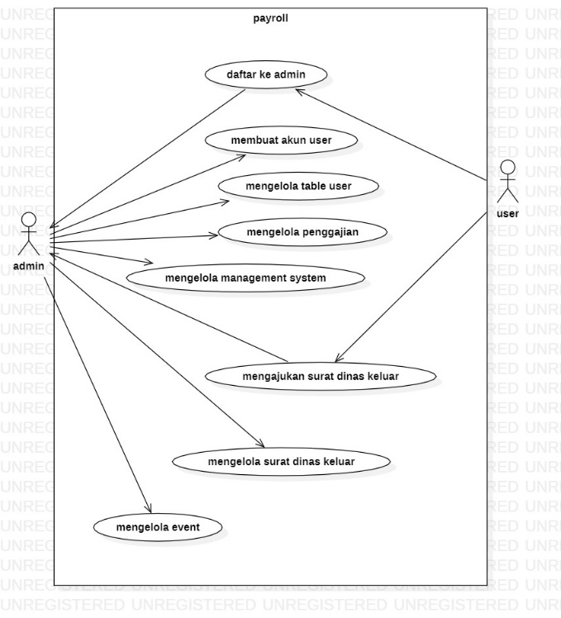

Gambar 3.1 Use case payroll

1. Activity Diagram Mendaftar payroll

Pada gambar 3.3 menunjukan aktifitas pada saat proses pendaftaran data payroll saat pertama kali *user* ingin mengakses payroll. Pertama *user* memberika data yang dibutuhkan ke admin sistem akan menyimpan data dan *user* harus menunggu admin untuk verivikasi apakah data tersebut valid dan sesuai dengan ketentuan atau tidak. Setelah berhasil berhasil di daftarkan oleh *admin* akan diberikan username dan password yang nantinya digunkan untuk login ke halaman payroll *user*.

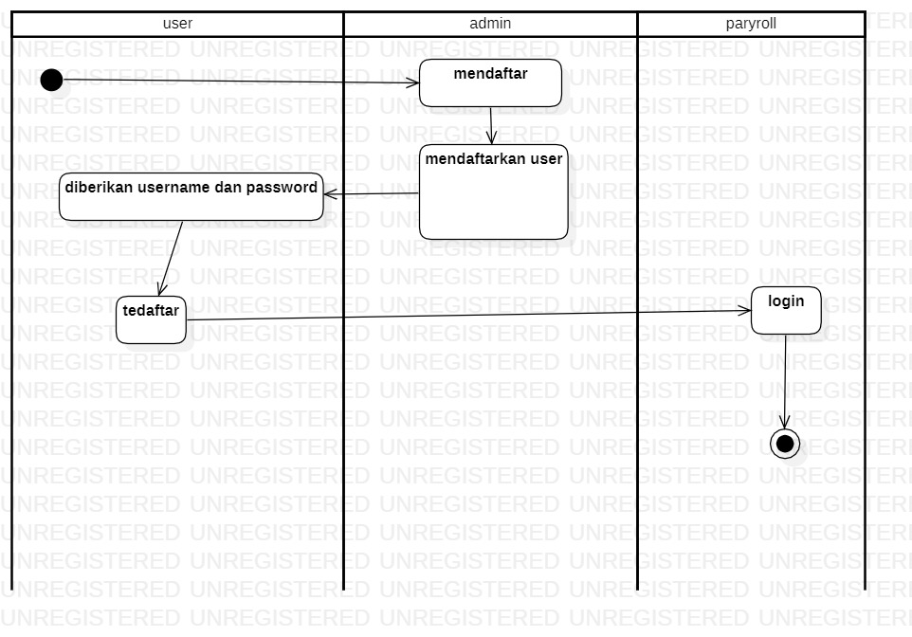

Gambar 3.2 Activity Diagram mendaftar

1. Activity Diagram Mengelola User

Pada gambar 3.4 menunjukan *Activity Diagram* proses mengelola *user*. Setelah admin melakukan pendafataran akun user admin dapat mengelola user tersebut dengan cara melakukan login ke web kemudian admin mengklik user management yang akan menampilkan halaman user, kemudian admin dapat langsung mengelolanya.

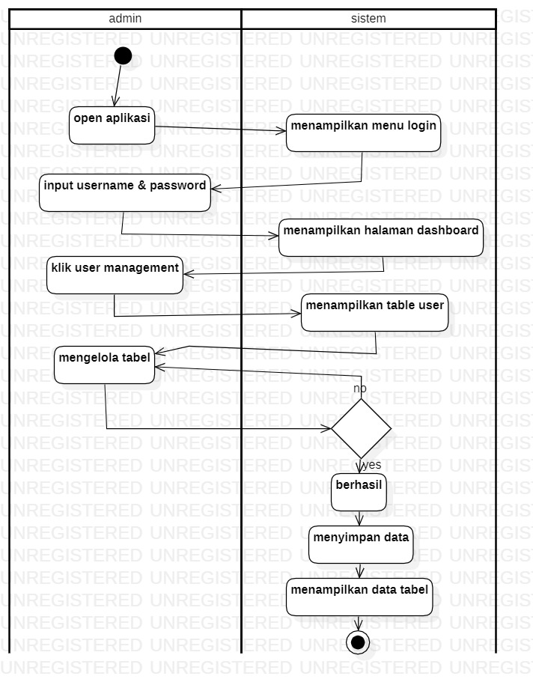

Gambar 3.3 Activity Diagram mengelola user

1. Activity Diagram Mengelola Penggajian

Pada gambar 3.5 menunjukan *Activity Diagram* tentang proses penggajian, pertama admin melakukan login ke dalam halaman website kemudian admin dapat langsung mengklik menu alary pada halaman system management untuk menambahkan gaji, kemudian admin bisa langsung mengklik payment yang ada pada table user management dan bisa memilih gajih dari tanggal berapa, kemudia admin bisa mencetak hasilnya.

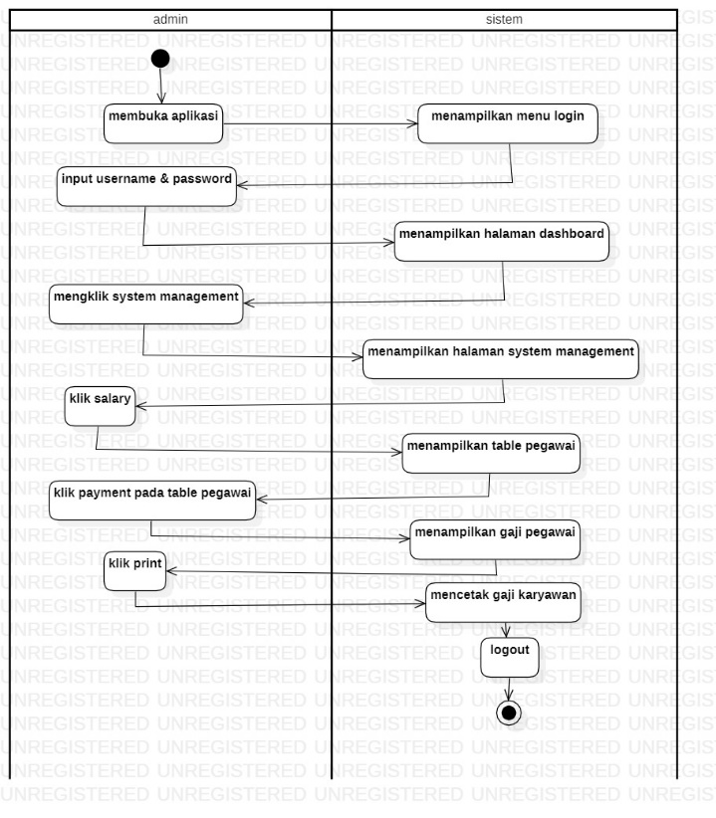

Gambar 3.4 Activity Diagram Mengelola Landing Page

1. Activity Diagram Mengelola Management System

Pada gambar 3.6 menunjukan *Activity Diagram* tentang management system, pertama admin melakukan login ke dalam halaman website kemudian admin dapat langsung mengklik menu system management, kemudia admin dapat langsung memilih untuk mengelola designation atau departemen, jika admin memilih designation maka pertama admin tinggal mengklik designation kemudia akan di tampilkan teble designation, kemudia admin tinggal mengklik add designation yang kemudian admin mengisi nama pegawai designation jika sudah admin dapat mengklik add dan data akan tersimpan di database dan akan ditampilkan di table designation.

Kemudian, untuk departemen pertama klik menu system management lalu admin klik department selanjutnya admin akan ditampilkan table department lalu admin dapat mengelola menambahkan atau menghapus departemen.

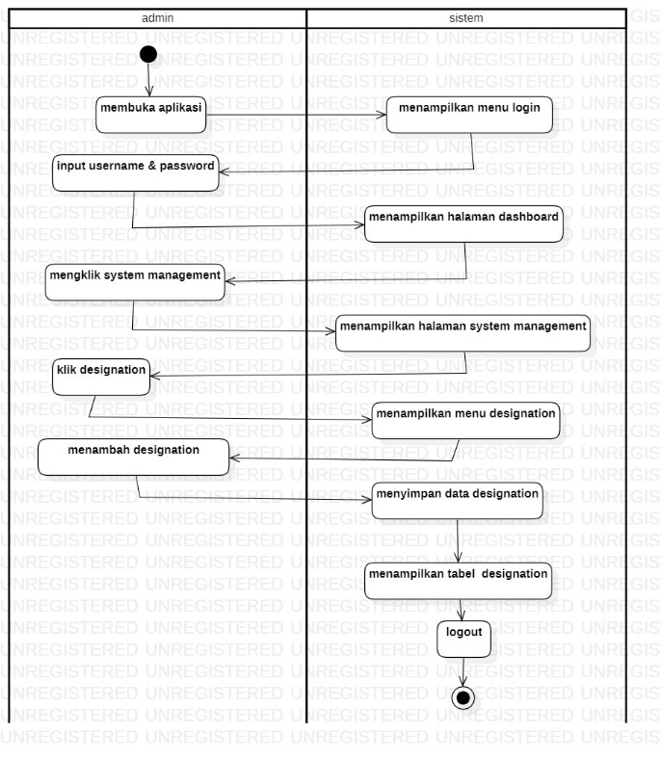

Gambar 3.6 Activity Diagram Mengelola System Management ( designation )

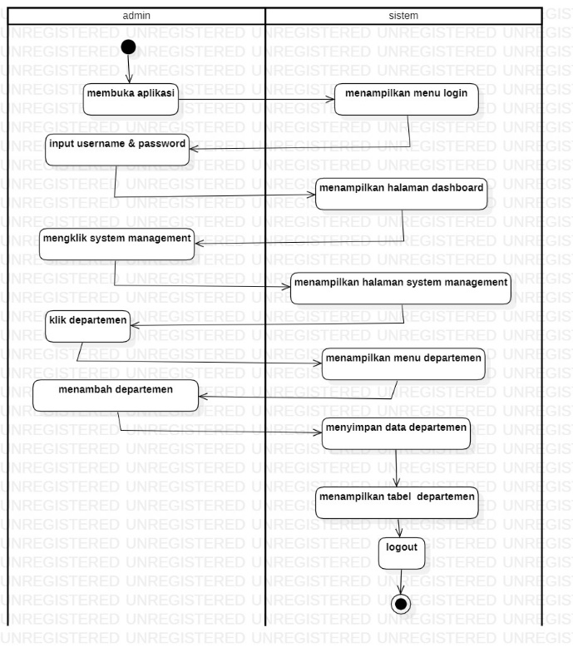

Gambar 3.6. Activity Diagram Mengelola System Management ( departemen )

1. Activity Diagram Mengajukan Surat Dinas Keluar (Leave List)

Pada gambar 3.7 menunjukan *Activity Diagram* tentang proses manggajukan surat dinas keluar, pertama *user* melakukan pengajuan dengan cara melakukan login ke halaman website, kemudia memilih menu leave management kemudia memilih apply leave dan akan mengisi form berupa tipe, tanggal pergi dan pulang, hari serta alasanya mengajukan surat, kemudian admin akan menerima surat tersebut dan admin akan mengaccept atau menolak surat tersebut.

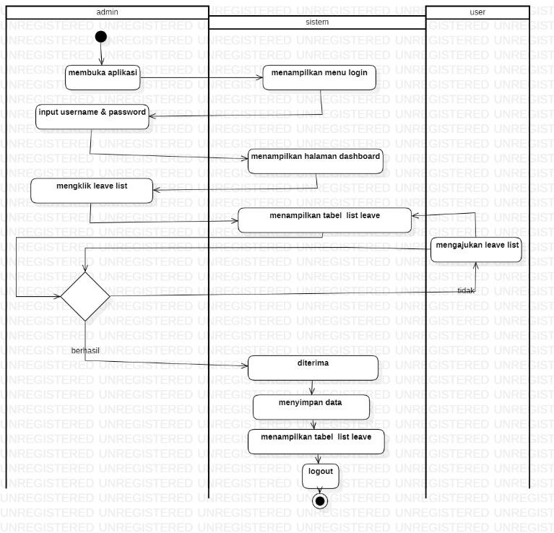

Gambar 3.7 Activity Diagram Mengajukan Leave List

1. Activity Diagram Mengelola Surat Dinas Keluar (Leave Management)

Pada gambar 3.7 menunjukan *Activity Diagram* tentang proses mengelola leave management sama halnya dengan proses pengajuan namun yang berbeda adalah admin sebagai user dan hanya melakukan penerimaan surat atau penolakan surat.



Gambar 3.7 Activity Diagram Mengelola Surat Dinas Keluar (Leave Management)

1. Activity Diagram Mengelola Surat Dinas Keluar (Leave Management)

Pada gambar 3.8 menunjukan *Activity Diagram* tentang proses mengelola event pda calender, pertama admin melakukan login ke website, kemudian admin memilih menu calender, kemudai mengklik add event dan admin akan mengisi form isi add event yaitu, nama event, warna untuk menentukan, tanggal mulai dan tanggal berakhir setelah selesai admin mengklik submit.

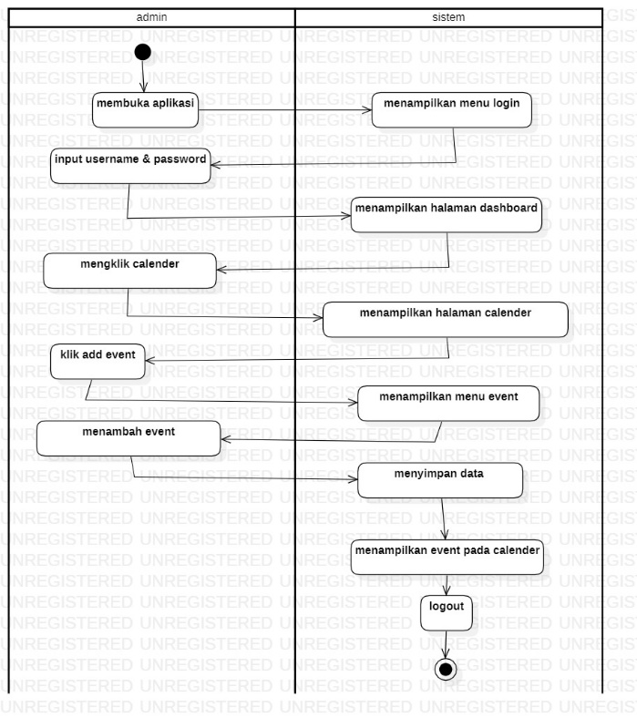

Gambar 3.8 Activity Diagram Mengelola Event di Calender

### 3.3.Mockup Halaman Login

Di tampilan login ini user dapet memasukan username dan password yang telah diberikan admin setelah kita mendaftarkan diri ke admin, untuk mengakses website payroll.

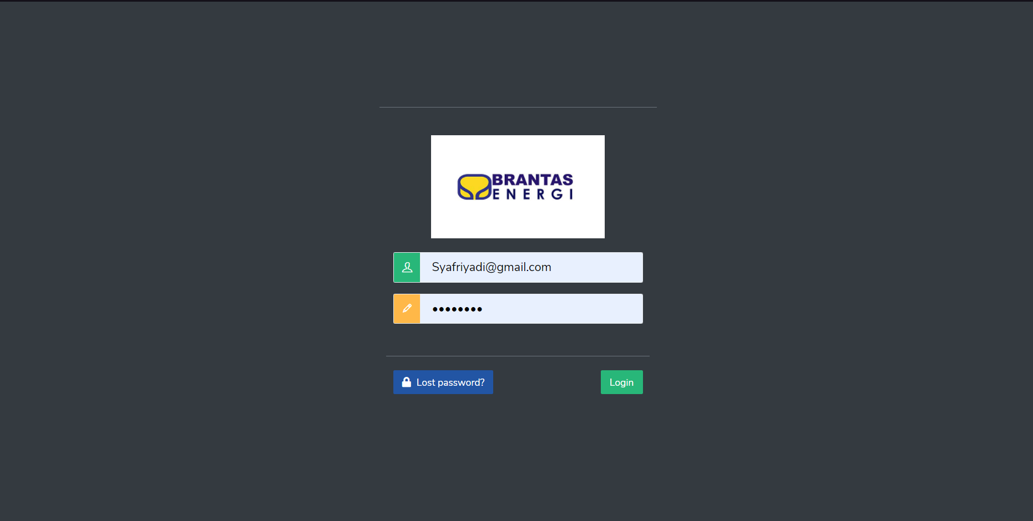

Gambar 3.9 Mockup Halaman Login

### 3.4 Mockup Home Admin

Di tampilan Home ada terdapat banyak menu yang bisa diakses admin dan user namun dibatasi untuk admin dan user, atau admin dan user mempunyai hak akses bagianya masing-masing.

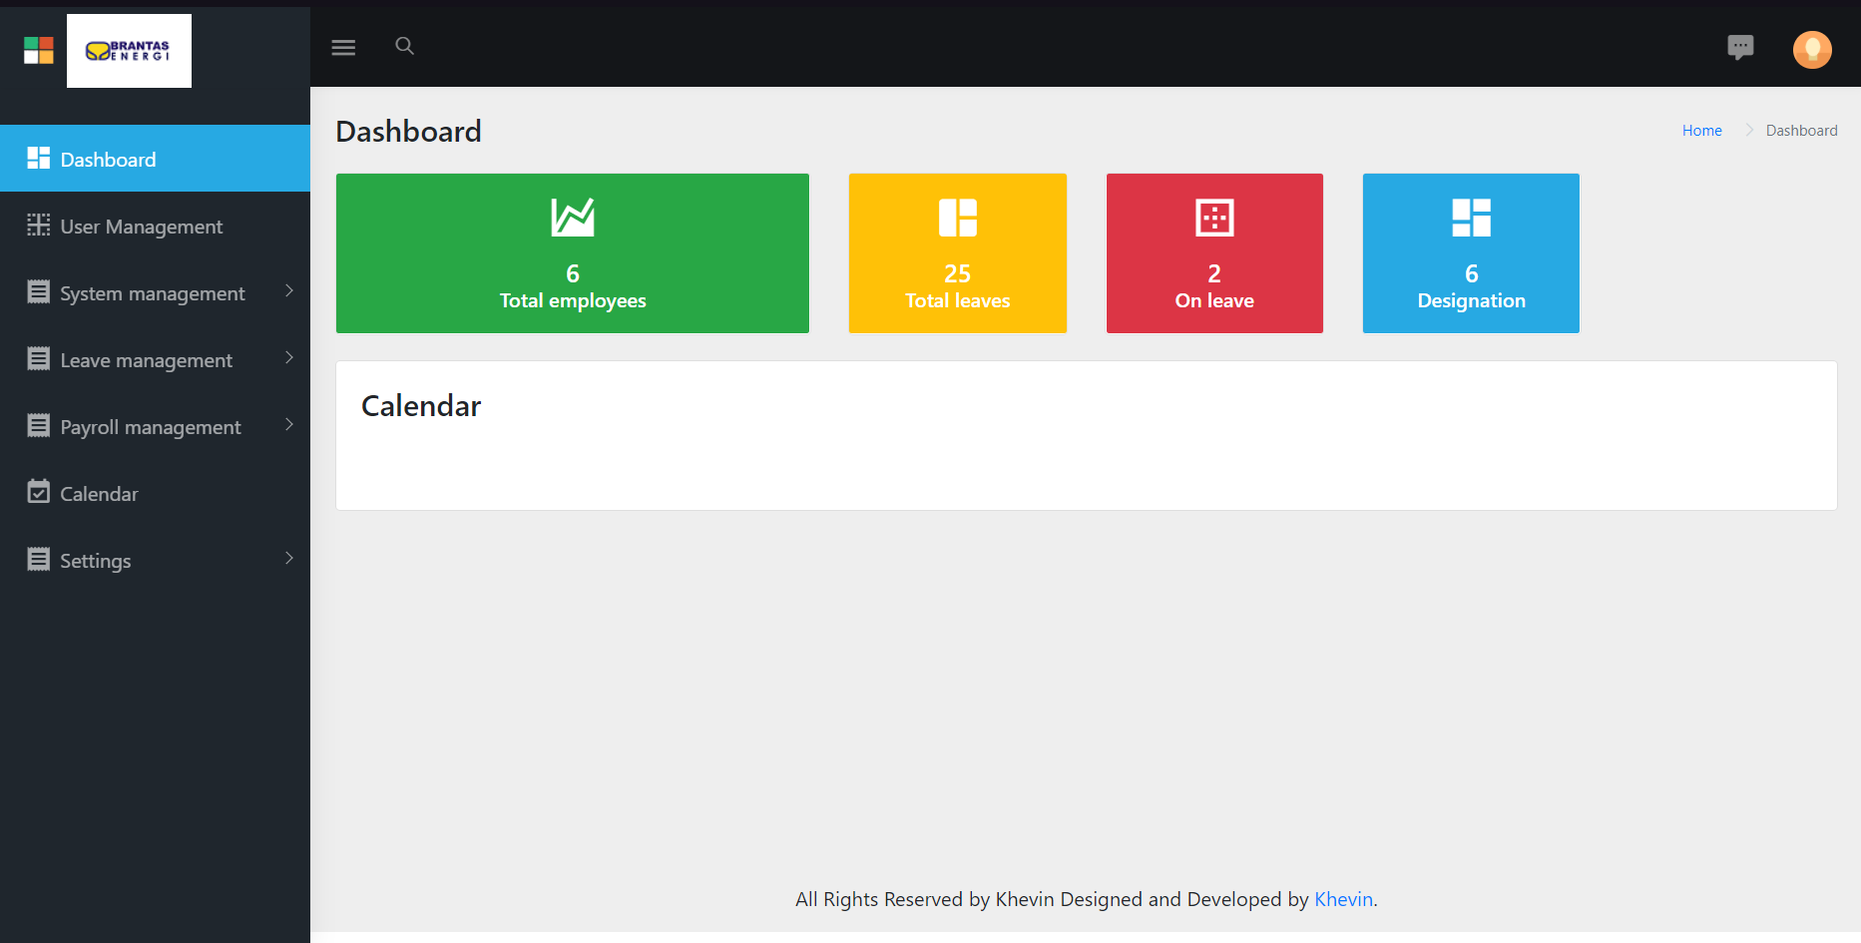

Gambar 3.10 Mockup Halaman Home

### 3.5 Mockup Home User

Di tampilan Home ada terdapat banyak menu yang bisa diakses admin dan user namun dibatasi untuk admin dan user, atau admin dan user mempunyai hak akses bagianya masing-masing.



Gambar 3.9 Mockup Halaman Home

### 3.6 Anggaran biaya proyek

|  |  |  |  |  |
| --- | --- | --- | --- | --- |
| No. | Kegiatan | Jadwal | | |
| Januari | Februari | Maret |
| 1 | Biaya hosting dan Internet | Rp. 307.000 | Rp. 307.000 | Rp. 307.000 |
| 2 | Biaya transportasi ke perusahaan | Rp. 60.000 | Rp. 60.000 | Rp. 60.000 |
| 3 |  |  |  |  |

Biaya hosting dan internet Rp.307.000 x 3 = Rp.921.000

Biaya transportasi ke perusahaan Rp.60.000 x 9 = Rp. 540.000

Total anggaran Rp. 1.461.000

### 3.7 Perencanaan Pkekerjaan

|  |  |  |  |  |
| --- | --- | --- | --- | --- |
| No. | Kegiatan | Jadwal | | |
| Januari | Februari | Maret |
| 1 | Persiapan |  |  |  |
| 2 | Pengumpulan data dan Informasi |  |  |  |
|  | a. Studi Literatur |  |  |  |
|  | b. Studi Lapangan |  |  |  |
| 3 | Analisis Sistem |  |  |  |
|  | a. Identifikasi Proses Bisnis |  |  |  |
|  | b. Analisis Kebutuhan Sistem |  |  |  |
| 4 | Perancang Sistem |  |  |  |
| 5 | Pembuatan Sistem |  |  |  |
| 6 | Implementasi Sistem |  |  |  |
| 7 | Uji Coba Sistem |  |  |  |
| 8 | Evaluasi Sistem |  |  |  |
| 9 | Dokumentasi |  |  |  |

# DAFTAR PUSTAKA

Ahmeed, Z., 2014. “Which One is Better - JavaScript or jQuery”. *International Journal of Computer Science and Mobile Computing*, 3, 193 – 207. https://www.ijcsmc.com/docs/papers/June2014/V3I6201456.pdf. [20 November 2019]

Mule, S., 2015. “Role Of Use Case Diagram In S/W Development”. *International Journal of Management and Economics*, 1, 1. https://www.researchgate.net/publication/322991847_role_of_use_case_diagram_in_software_development. [1 Desember 2019]

Chyintia, oktaviani. http://cynthia-octavianti92.blogspot.com/2013/01/pengertian-sistem-informasi-dan-sistem.

Maxmanroe,https://www.maxmanroe.com/vid/teknologi/komputer/pengertian-database.html

Aristycha, https://www.materi.carageo.com/kontak-kami/

D. Dvorski, March 2007 Skills Canada – Ontario INSTALLING, CONFIGURING, AND DEVELOPING WITH XAMPP , http://worldcolleges.info/sites/default/files/ap5.pdf.

Jogiyanto, H.M, 2001, *Analisa dan Desain Sistem Informasi Edisi Kedua,* Andi Offset, Yogyakarta.

Sutanta, Edhy, 2003, *Sistem Informasi Manajemen*, Graha Ilmu, Yogyakarta. Utdirartatmo, Firrar, 2002, *Mengelola Database Server MySQL di Linux Dan*

*Windows*, Andi Offset, Yogyakarta.